ЛАБОРАТОРНАЯ РАБОТА № 2
Ветвление и совместная разработка: удаленный репозиторий, ветки, слияние
Цель работы: научиться создавать и авторизовывать удаленный репозиторий, синхронизировать локальный репозиторий с удаленным через SSH, работать с ветками при параллельной разработке, а также осознанно создавать и разрешать конфликт слияния.
Задание 1
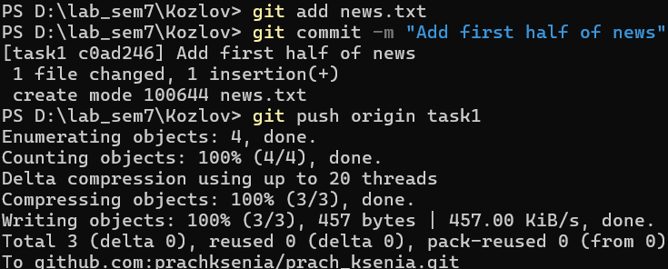
Рисунок 1 − Фиксация изменений файла news.txt и отправка ветки task1 в удаленный репозиторий
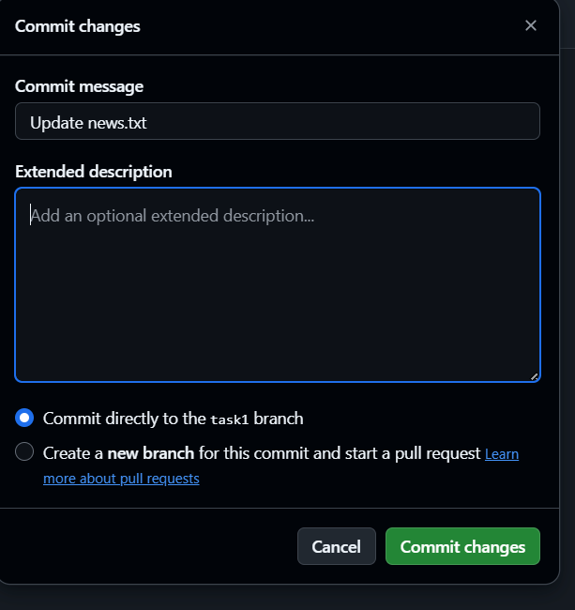
Рисунок 2 − Внесение изменений в файл news.txt через веб-интерфейс GitHub
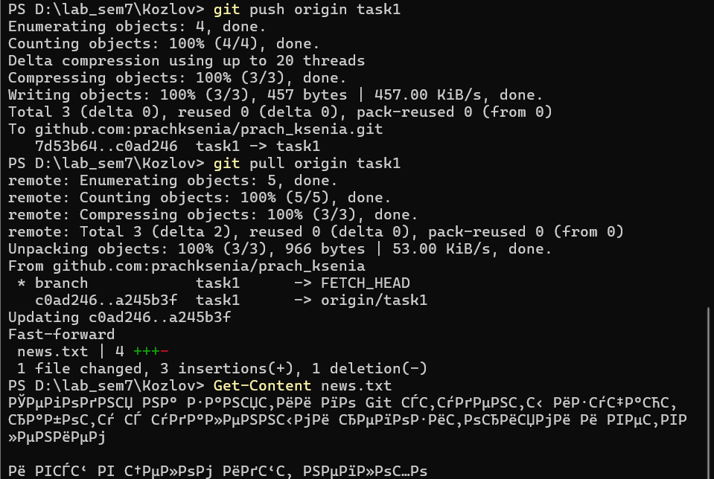
Рисунок 3 − Синхронизация локальной ветки task1 с удаленным репозиторием командой git pull
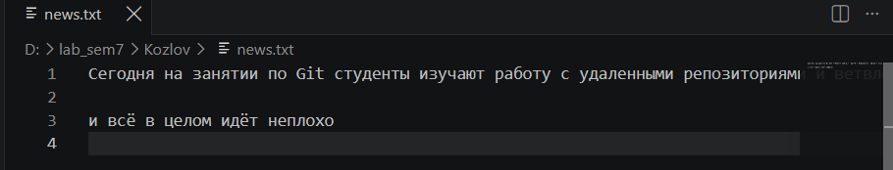
Рисунок 4 − Отображение полного содержимого файла news.txt в редакторе кода
Задание 2
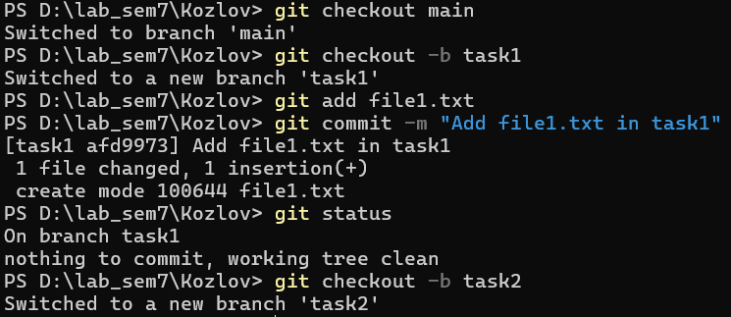
Рисунок 5 − Создание веток task1 и task2 от ветки main и добавление файла file1.txt
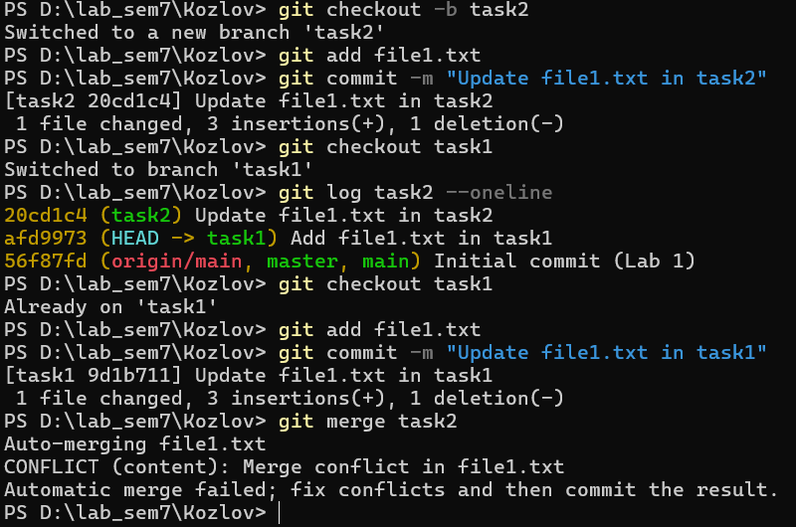
Рисунок 6 − Внесение параллельных изменений в ветках task1 и task2 и возникновение конфликта слияния
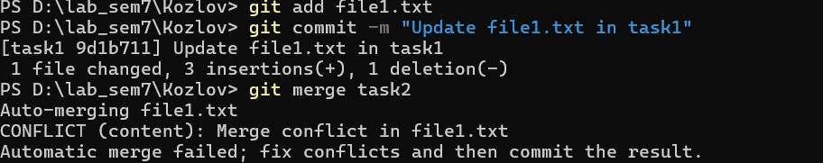
Рисунок 7 − Фиксация конфликта слияния (Merge conflict) в консоли при объединении веток
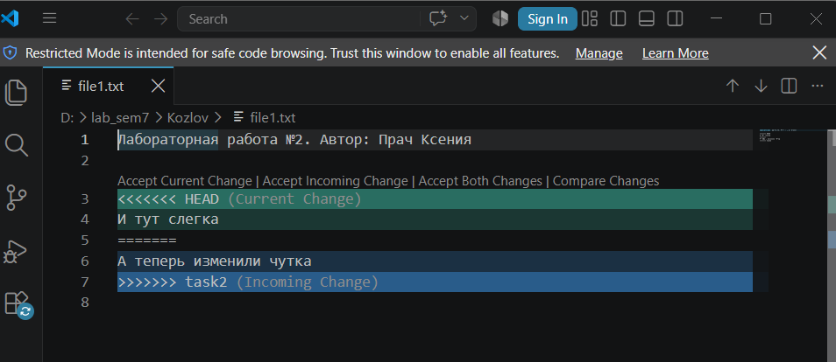
Рисунок 8 − Отображение маркеров конфликта (<<<<<<<, =======, >>>>>>>) в файле file1.txt
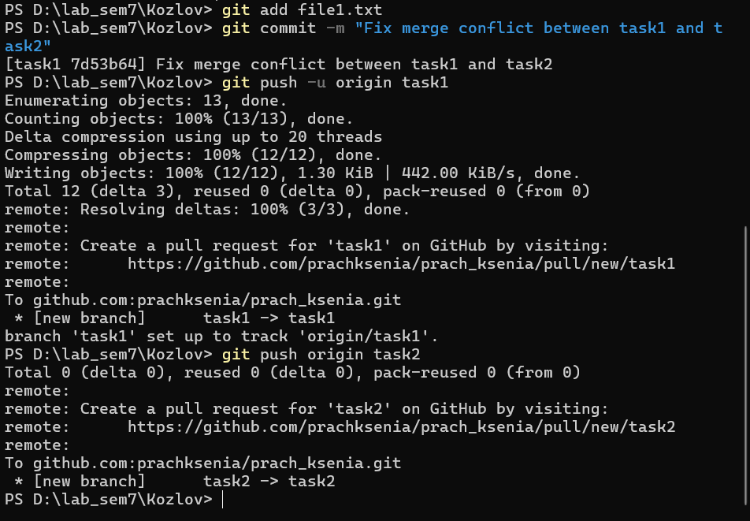
Рисунок 9 − Завершение слияния веток после разрешения конфликта и отправка веток на GitHub
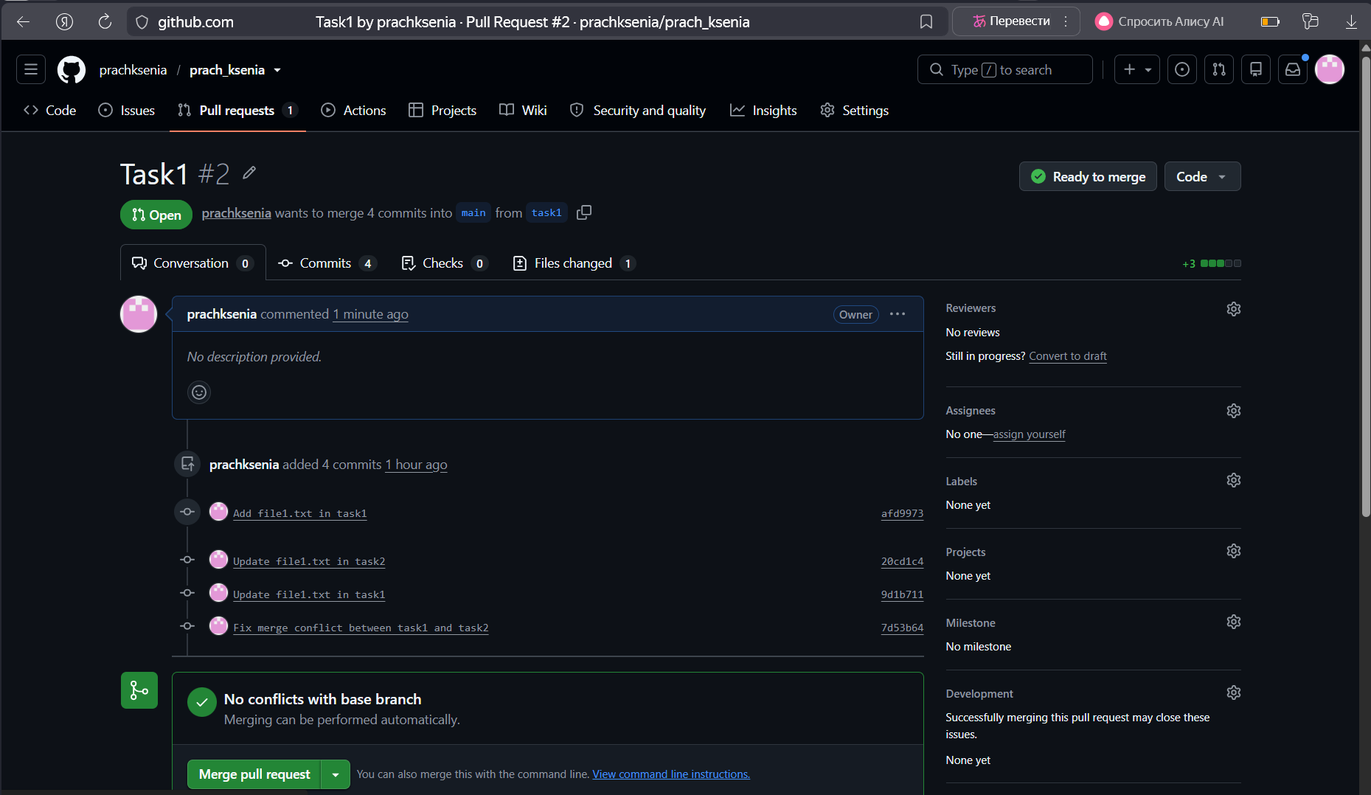
Рисунок 10 − Созданный Pull Request из ветки task1 в main на сервисе GitHub
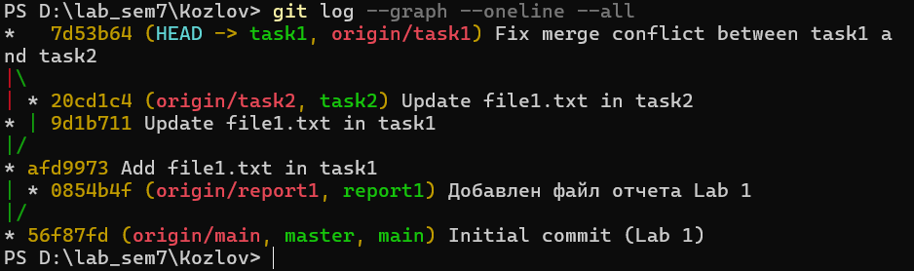
Рисунок 11 − Граф истории коммитов и ветвления репозитория (git log --graph)
Контрольные вопросы
1. В чем разница между git fetch, git pull и git push?
- git fetch связывается с удаленным репозиторием и скачивает все новые данные (коммиты, ветки), но не сливает их с вашей текущей рабочей копией.
- git pull выполняет два действия за один шаг: сначала скачивает данные (git fetch), а затем сразу автоматически объединяет их с вашей текущей веткой (git merge).
- git push отправляет ваши локальные коммиты и ветки в удаленный репозиторий.
2. Почему создание ветки в Git – «дешевая» с точки зрения ресурсов операция?
Ветка в Git — это не копия файлов проекта, а всего лишь небольшой 41-байтовый текстовый файл-указатель, содержащий SHA-1 hash конкретного коммита. Переключение или создание ветки лишь меняет этот указатель (HEAD), что происходит мгновенно и не требует дублирования дискового пространства.
3. Что произойдет с содержимым файла, если объединить две ветки, в которых один и тот же участок файла был изменен по-разному?
Возникнет конфликт слияния (Merge conflict). Git оставит автоматическое слияние, а в конфликтующем файле создаст специальные маркеры (<<<<<<<, =======, >>>>>>>), разделяющие изменения из обеих веток. Файл будет находиться в этом состоянии до тех пор, пока разработчик вручную не выберет нужный вариант и не закоммитит результат.
4. Зачем в задании 2 конфликт создается намеренно, а не оставляется на волю случая?
Намеренное создание конфликта позволяет гарантированно отработать ключевой навык командной разработки — ручное разрешение конфликтов и понимание того, как Git маркирует несовместимые правки. На практике случайный конфликт может долго не возникать, а разработчик должен быть заранее готов к его корректному устранению.
5. Чем аутентификация по SSH-ключу отличается от аутентификации по логину и паролю и почему она предпочтительнее?
Аутентификация по SSH использует пару ключей (приватный хранятся на ПК, публичный на GitHub) и асимметричное шифрование. В отличие от пароля, приватный ключ никогда не передается по сети, его невозможно перехватить или подобрать перебором. Кроме того, SSH не требует постоянного ввода учетных данных при каждой команде git push или git pull.
6. Что показывает второй родитель у коммита слияния (merge commit) в выводе git log?
Первый родитель указывает на коммит целевой ветки (в которую вливали изменения, например task1), а второй родитель указывает на последний коммит вливаемой ветки-источника (которую присоединили, например task2).

